COVID -19 ეპიდსიტუაცია საქართველოში
6.03.2021 09:00 სთ

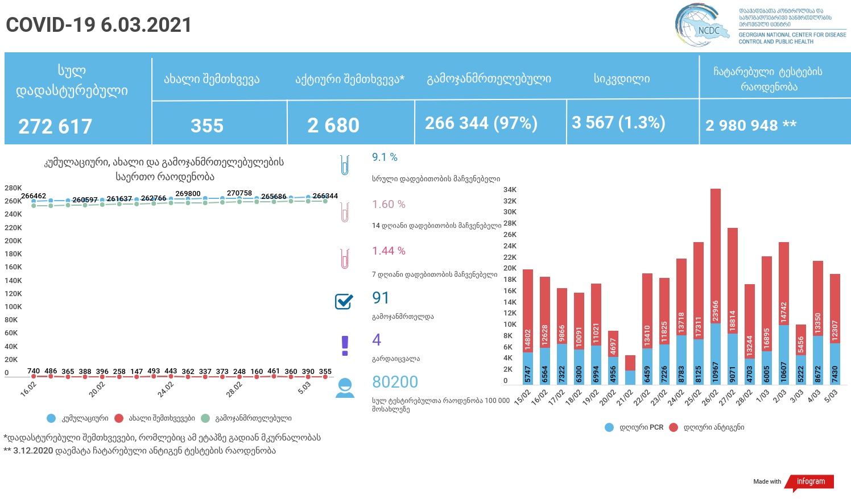

მსფლიო
- სულ 116,670,105 შემთხვევა, ახალი შემთხვევა 447 051
- სიკვდილი 2,592,085
- გამოჯანმრთელდა 92,282,109
- ვაქცინაცია - 283.58 მილიონი
ევროპა
- სულ 34,839,082 შემთხვევა
- სიკვდილი 830,687

საქართველო
- დადასტურებულია - 272 617 შემთხვევა
- ახალი დადასტურებულია - 355
- სიკვდილი- 4 სულ - 3 567
- ლეტალობის მაჩვენებელი - 1.3%
- გამოჯანმრთელდა - 91 სულ -266 344 (97%)
- აქტიური შემთხვევა - 2 680
- სულ ჩატარებული ტესტების რაოდენობა - 2 980 948 (PCR – 1 816 843 და ანტიგენი 1 164 105)
- დღიურად ჩატარებული ტესტების რაოდენობა : PCR – 7 430 და ანტიგენი - 12 307 სულ - 19 737
- სრული დადებითობის მაჩვენებელი - 9.1%
- 14 დღიანი დადებითობის მაჩვენებელი - 1.60 %
- 7 დღიანი დადებითობის მაჩვენებელი - 1.44%
- PCR ტესტი 100 000 მოსახლეზე - 48 881
- ანტიგენ ტესტი 100 000 მოსახლეზე - 31 319
- სულ ტესტი 100 000 მოსახლეზე - 80 200

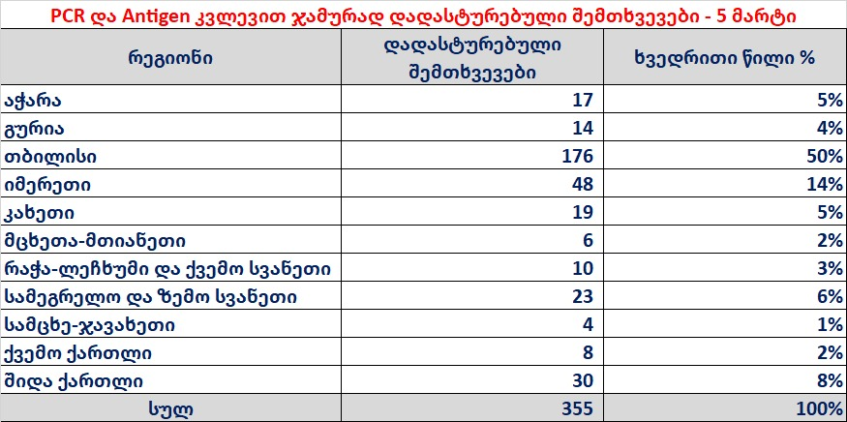

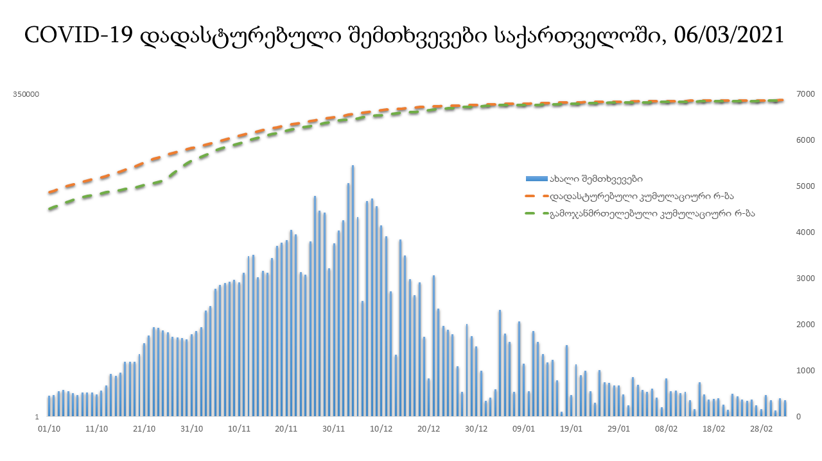

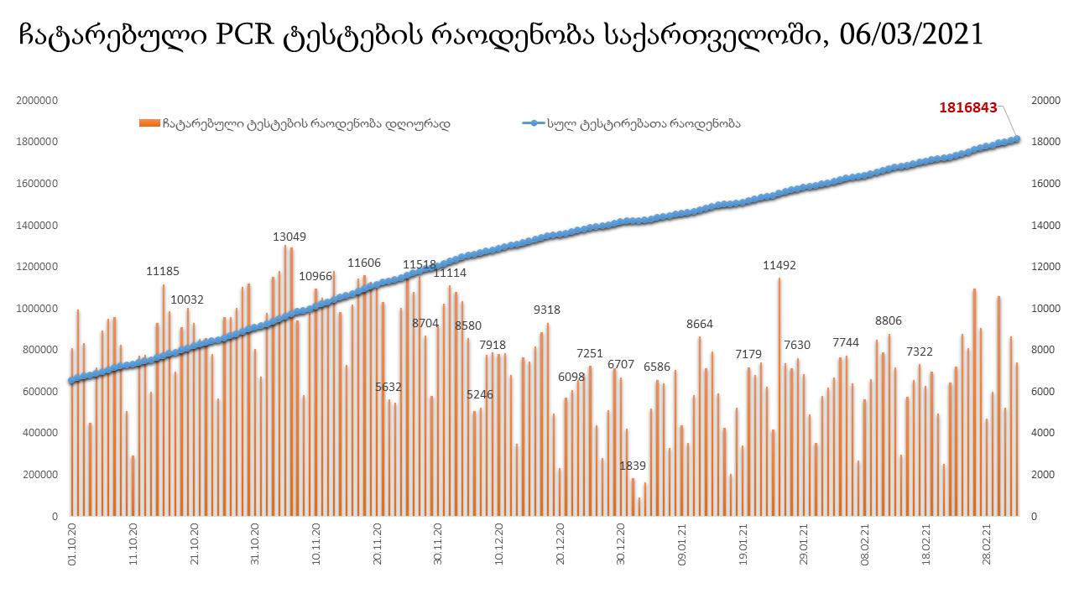

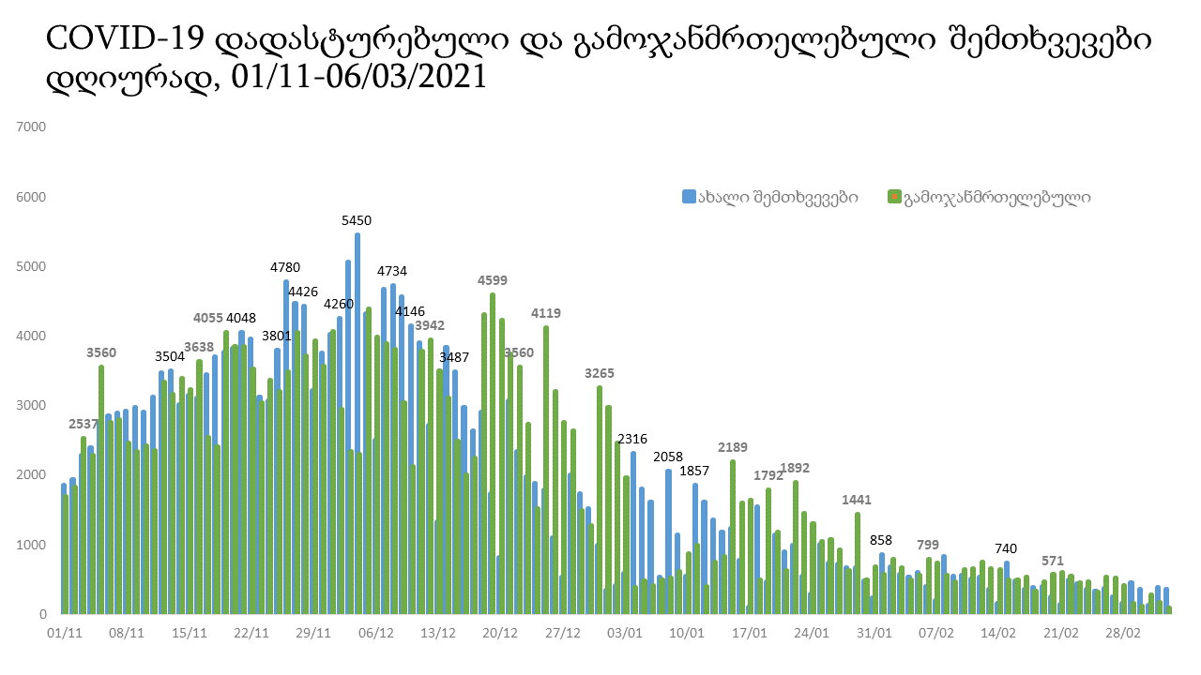
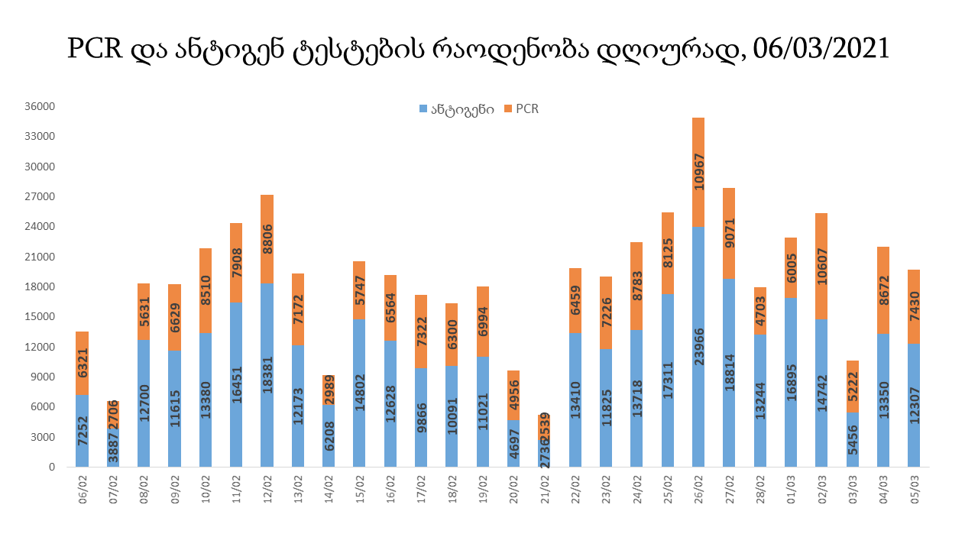

6 მარტის (09:00) მონაცემებით, სულ ჯამში დაფიქსირებულია 116,670,105 შემთხვევა (447 051 ახალი შემთხვევა), მსოფლიო მასშტაბით 217 ქვეყანაში, აქედან: გამოჯანმრთელდა 92,282,109 დაფიქსირდა სიკვდილის 2,592,085შემთხვევაში
საქართველოს სამეზობლო ქვეყნების, ევროპასა და მსოფლიოში ყველაზე დასენიანებული ქვეყნების მონაცემები, 4/03/2021
(წყარო:-https://www.worldometers.info/coronavirus/) პირველი 100 ქვეყანა

ქვეყანა | სულ დადასტურებული შემთხვევები | სულ სიკვდილის შემთხვევები | ლეტალობის მაჩვენებელი
აშშ | 29,593,704 | 535,563 | 1.81
ინდოეთი | 11,191,864 | 157,693 | 1.41
ბრაზილია | 10,871,843 | 262,948 | 2.42
რუსეთი | 4,301,159 | 88,285 | 2.05
დიდი ბრიტანეთი | 4,207,304 | 124,261 | 2.95
საფრანგეთი | 3,859,102 | 88,274 | 2.29
ესპანეთი | 3,149,012 | 71,138 | 2.26
იტალია | 3,023,129 | 99,271 | 3.28
თურქეთი | 2,757,460 | 28,901 | 1.05
გერმანია | 2,493,887 | 72,297 | 2.90
კოლუმბია | 2,269,582 | 60,300 | 2.66
არგენტინა | 2,141,854 | 52,784 | 2.46
მექსიკა | 2,119,305 | 189,578 | 8.95
პოლონეთი | 1,766,490 | 44,912 | 2.54
ირანი | 1,673,470 | 60,512 | 3.62
სამხრეთ აფრიკა | 1,518,979 | 50,566 | 3.33
უკრაინა | 1,384,917 | 26,763 | 1.93
ინდონეზია | 1,368,069 | 37,026 | 2.71
პერუ | 1,358,294 | 47,491 | 3.50
ჩეხეთი | 1,299,002 | 21,325 | 1.64
ნიდერლანდები | 1,110,213 | 15,762 | 1.42
კანადა | 881,761 | 22,192 | 2.52
ჩილე | 845,450 | 20,928 | 2.48
რუმინეთი | 820,931 | 20,785 | 2.53
პორტუგალია | 808,405 | 16,486 | 2.04
ისრაელი | 796,465 | 5,834 | 0.73
ბელგია | 780,251 | 22,196 | 2.84
ერაყი | 719,121 | 13,537 | 1.88
შვედეთი | 684,961 | 13,003 | 1.90
პაკისტანი | 588,728 | 13,166 | 2.24
ფილიპინები | 587,704 | 12,423 | 2.11
შვეიცარია | 562,290 | 10,041 | 1.79
ბანგლადეში | 549,184 | 8,441 | 1.54
მაროკო | 485,567 | 8,673 | 1.79
სერბეთი | 478,878 | 4,525 | 0.94
ავსტრია | 470,314 | 8,669 | 1.84
უნგრეთი | 452,547 | 15,619 | 3.45
იაპონია | 436,728 | 8,119 | 1.86
ჟორდანია | 417,934 | 4,862 | 1.16
UAE | 405,277 | 1,296 | 0.32
ლიბანი | 390,070 | 4,971 | 1.27
საუდის არაბეთი | 379,092 | 6,519 | 1.72
პანამა | 343,743 | 5,907 | 1.72
სლოვაკეთი | 319,582 | 7,665 | 2.40
მალაიზია | 310,097 | 1,159 | 0.37
ბელორუსია | 293,103 | 2,020 | 0.69
ეკვადორი | 291,070 | 15,997 | 5.50
ნეპალი | 274,608 | 3,010 | 1.10
საქართველო | 272,262 | 3,563 | 1.31
ბულგარეთი | 258,385 | 10,571 | 4.09
ბოლივია | 253,297 | 11,789 | 4.65
ხორვატია | 245,462 | 5,570 | 2.27
დომინიკის რესპუბლიკა | 242,087 | 3,150 | 1.30
ტუნისი | 236,356 | 8,130 | 3.44
აზერბაიჯანი | 236,012 | 3,235 | 1.37
ირლანდია | 222,169 | 4,405 | 1.98
ყაზახეთი | 216,467 | 2,791 | 1.29
დანია | 213,932 | 2,377 | 1.11
კოსტა - რიკა | 206,640 | 2,833 | 1.37
საბერძნეთი | 201,677 | 6,664 | 3.30
ლიტვა | 201,335 | 3,303 | 1.64
ქუვეითი | 198,110 | 1,113 | 0.56
სლოვენია | 194,165 | 3,882 | 2.00
პალესტინა | 193,029 | 2,110 | 1.09
მოლდოვა | 192,985 | 4,071 | 2.11
ეგვიპტე | 185,334 | 10,916 | 5.89
გვატემალა | 177,716 | 6,455 | 3.63
სომხეთი | 173,749 | 3,215 | 1.85
ჰონდურასი | 172,577 | 4,231 | 2.45
კატარი | 166,015 | 261 | 0.16
პარაგვაი | 165,811 | 3,278 | 1.98
ეთიოპია | 164,073 | 2,404 | 1.47
ნიგერია | 158,042 | 1,954 | 1.24
ომანი | 142,896 | 1,583 | 1.11
მიანმარის | 142,000 | 3,200 | 2.25
ვენესუელა | 141,356 | 1,371 | 0.97
ლიბია | 137,482 | 2,236 | 1.63
ბოსნია და ჰერცოგოვინა | 135,513 | 5,228 | 3.86
ბაჰრეინი | 125,514 | 468 | 0.37
ალჟირი | 113,948 | 3,007 | 2.64
ალბანეთი | 111,301 | 1,897 | 1.70
კენია | 107,729 | 1,873 | 1.74
ჩრდილოეთ მაკედონია | 106,110 | 3,176 | 2.99
კორეა | 92,055 | 1,632 | 1.77
ჩინეთი | 89,962 | 4,636 | 5.15
ლატვია | 89,414 | 1,680 | 1.88
ყირგიზეთი | 86,451 | 1,470 | 1.70
განა | 85,239 | 629 | 0.74
შრი ლანკა | 84,960 | 493 | 0.58
ზამბია | 81,341 | 1,113 | 1.37
უზბეკეთი | 80,081 | 622 | 0.78
მონტენეგრო | 78,634 | 1,048 | 1.33
ნორვეგია | 74,183 | 632 | 0.85
ესტონეთი | 72,144 | 637 | 0.88
ურუგვაი | 61,929 | 637 | 1.03
მოზამბიკი | 61,529 | 680 | 1.11
ფინეთი | 60,904 | 767 | 1.26
სალვადორი | 60,800 | 1,894 | 3.12
სინგაპური | 60,007 | 29 | 0.05
ლუქსემბურგი | 56,296 | 652 | 1.16

ევროპა

ქვეყანა | სულ დადასტურებული შემთხვევები | სულ სიკვდილის შემთხვევები | ლეტალობის მაჩვენებელი
რუსეთი | 4,301,159 | 88,285 | 2.05
დიდი ბრიტანეთი | 4,207,304 | 124,261 | 2.95
საფრანგეთი | 3,859,102 | 88,274 | 2.29
ესპანეთი | 3,149,012 | 71,138 | 2.26
იტალია | 3,023,129 | 99,271 | 3.28
გერმანია | 2,493,887 | 72,297 | 2.90
პოლონეთი | 1,766,490 | 44,912 | 2.54
უკრაინა | 1,384,917 | 26,763 | 1.93
ჩეხეთი | 1,299,002 | 21,325 | 1.64
ნიდერლანდები | 1,110,213 | 15,762 | 1.42
რუმინეთი | 820,931 | 20,785 | 2.53
პორტუგალია | 808,405 | 16,486 | 2.04
ბელგია | 780,251 | 22,196 | 2.84
შვედეთი | 684,961 | 13,003 | 1.90
შვეიცარია | 562,290 | 10,041 | 1.79
სერბეთი | 478,878 | 4,525 | 0.94
ავსტრია | 470,314 | 8,669 | 1.84
უნგრეთი | 452,547 | 15,619 | 3.45
სლოვაკეთი | 319,582 | 7,665 | 2.40
ბელორუსია | 293,103 | 2,020 | 0.69
ბულგარეთი | 258,385 | 10,571 | 4.09
ხორვატია | 245,462 | 5,570 | 2.27
ირლანდია | 222,169 | 4,405 | 1.98
დანია | 213,932 | 2,377 | 1.11
საბერძნეთი | 201,677 | 6,664 | 3.30
ლიტვა | 201,335 | 3,303 | 1.64
სლოვენია | 194,165 | 3,882 | 2.00
მოლდოვა | 192,985 | 4,071 | 2.11
ბოსნია და ჰერცოგოვინა | 135,513 | 5,228 | 3.86
ალბანეთი | 111,301 | 1,897 | 1.70
ჩრდილოეთ მაკედონია | 106,110 | 3,176 | 2.99
ლატვია | 89,414 | 1,680 | 1.88
მონტენეგრო | 78,634 | 1,048 | 1.33
ნორვეგია | 74,183 | 632 | 0.85
ესტონეთი | 72,144 | 637 | 0.88
ფინეთი | 60,904 | 767 | 1.26
ლუქსემბურგი | 56,296 | 652 | 1.16
მალტა | 23,871 | 328 | 1.37
ანდორა | 10,998 | 112 | 1.02
ისლანდია | 6,059 | 29 | 0.48
გიბრალტარი | 4,244 | 93 | 2.19
არხის კუნძულები | 4,041 | 86 | 2.13
სან მარინო | 3,896 | 76 | 1.95
ლიხტენშტეინი | 2,588 | 54 | 2.09
მონაკო | 2,009 | 26 | 1.29
ფაეროსის კუნძულები | 658 | 1 | 0.15
კუნძული მანი | 605 | 25 | 4.13
Ქალაქი ვატიკანი | 27 |  | 0.00

